深 圳 大 学 实 验 报 告

课程名称 机器学习
项目名称 实验五：聚类算法
学 院 计算机与软件学院
专 业 人工智能（腾班）
指导教师 赖志辉
报 告 人 王锦政 学号 2024270223
实验时间 2026年3月11日至2026年5月12日
实验报告提交时间 2026年5月6日

教务处制

一、实验目的与要求
- 简述 K-means聚类算法的原理与算法过程.
- 熟练掌握K-means聚类算法与结果的展示，并代码实现，做一个2维或三维空间中的2~3类点（每个类有10个点）聚类实验，把聚类结果用不同的颜色与符号表示。
- 实现人脸图像（取前2~3个人的人脸图像）聚类实验与旋转物体（在COIL20数据集中取前2~3个类的图像）， 把聚类结果用不同的颜色与符号表示，并把对应的图像放在相应点的旁边，让人一眼看出结果对不对；同时列表给出其在不同数据库在不同K时的聚类精度。
- 参考前人论文，开发设计一个全新的聚类算法，把关键信息写在报告中；详细的内容可以写成一个长文提交在“论文提交处”。

二、实验内容与方法
2.1 K-means 原理与算法过程
K-means 的目标是在给定聚类数 K 的前提下，将样本划分到 K 个簇中，使簇内平方误差之和最小：
$$J=\sum_{i=1}^{n}{\left.|x_{i}-μ_{c_{i}}\right.|_{2}^{2}}$$
其中，$x_{i}$ 是第 i 个样本，$μ_{c_{i}}$ 是它所属簇的中心。算法核心逻辑为迭代式分配 - 更新，具体流程：
1. 初始化 K 个聚类中心。
2. 计算每个样本到各中心的距离，把样本分到最近中心所属的簇。
3. 对每个簇重新计算均值，作为新的聚类中心。
4. 重复步骤 2~3，直到聚类中心基本不再变化或达到最大迭代次数。

算法优缺点：
- 优点：结构简单、易实现、计算效率高，适用于大规模数据集。
- 缺点：对初始中心敏感，易陷入局部最优；仅适用于球形簇结构，对非凸簇、密度不均数据适应性差。

2.2 自设计算法：DST-KMeans
本实验在 MacQueen 的 K-means、Arthur 与 Vassilvitskii 的 k-means++、Rodriguez 与 Laio 的密度峰思想基础上，设计了一个改进算法 DST-KMeans。

2.2.1设计动机
传统 K-means 的主要问题有三点：
1. 初始中心随机性较大，容易导致不同运行结果波动。
2. 簇边界处和离群点会拉偏均值中心。
3. 在样本稠密区与稀疏区并存时，统一欧氏距离分配不够稳定。

2.2.2 核心思路
DST-KMeans 采用“四步式”改进：
- 密度引导初始化：先用 k 近邻平均距离的倒数估计局部密度，优先选密度大的样本作为候选中心，同时保持中心之间足够分散。
- 多候选种子机制：不只生成一组初始化中心，而是对多个邻域参数生成若干密度候选中心，减少单次初始化失效带来的波动。
- 截尾加权修正：对每个候选解，尝试去掉簇内最远的一小部分样本，再用密度加权均值修正中心。
- 无监督模型选择：在多个候选解与一个 k-means++ 回退候选之间，用轮廓系数优先、惯性次优的准则自动选出最终结果。

2.2.3 数学定义
对每个样本 $x_{i}$，定义局部密度：
$$ρ_{i}=\frac{1}{\frac{1}{k}\sum_{j∈N_{k}\left(i\right)}{d\left(x_{i},x_{j}\right)}+ε}$$
其中$N_{k}\left(i\right)$ 为 $x_{i}$ 的 k 个近邻集合。初始化时选择：
$$s_{1}=\arg{\max_{i}{ρ_{i}}}$$
后续中心选择：
$$s_{t}=\arg{\max_{i}{ρ_{i}}}⋅D_{i}^{2}$$
其中 $D_{i}$ 表示样本到已选中心集合的最小距离。

在更新阶段，对簇 $C_{r}$ 中每个样本计算其到当前中心的距离，去掉最远的 $α$ 比例样本后，对剩余样本按密度做加权均值：
$$μ_{r}=\frac{\sum_{x_{i}∈\tilde{C_{r}}}{ρ_{i}x_{i}}}{\sum_{x_{i}∈\tilde{C_{r}}}{ρ_{i}}}$$
其中 $\tilde{C_{r}}$ 是截尾后的样本集合。实际实现中，会对多个候选邻域参数分别生成初始化中心，得到多组候选解，再以轮廓系数和惯性联合选优。

2.2.4 算法流程
1. 计算每个样本的局部密度。
2. 选择一个最高密度点作为第一个中心。
3. 后续中心按照“密度 × 到已有中心的最小平方距离”最大原则选取。
4. 对每组候选中心运行 K-means 收敛。
5. 对收敛结果做一次截尾加权修正，得到额外候选解。
6. 在所有候选解之间，用轮廓系数和惯性选择最终聚类结果。

三、实验步骤与过程
3.1 二维三类点聚类实验
人工生成 3 个二维高斯分布点簇，每类 10 个样本，总计 30 个样本。使用：
- 基线算法：K-means（k-means++ 初始化）
- 自设计算法：DST-KMeans（Density-Seeded Trimmed K-Means）
其中，颜色表示预测簇，点形状表示真实类别。
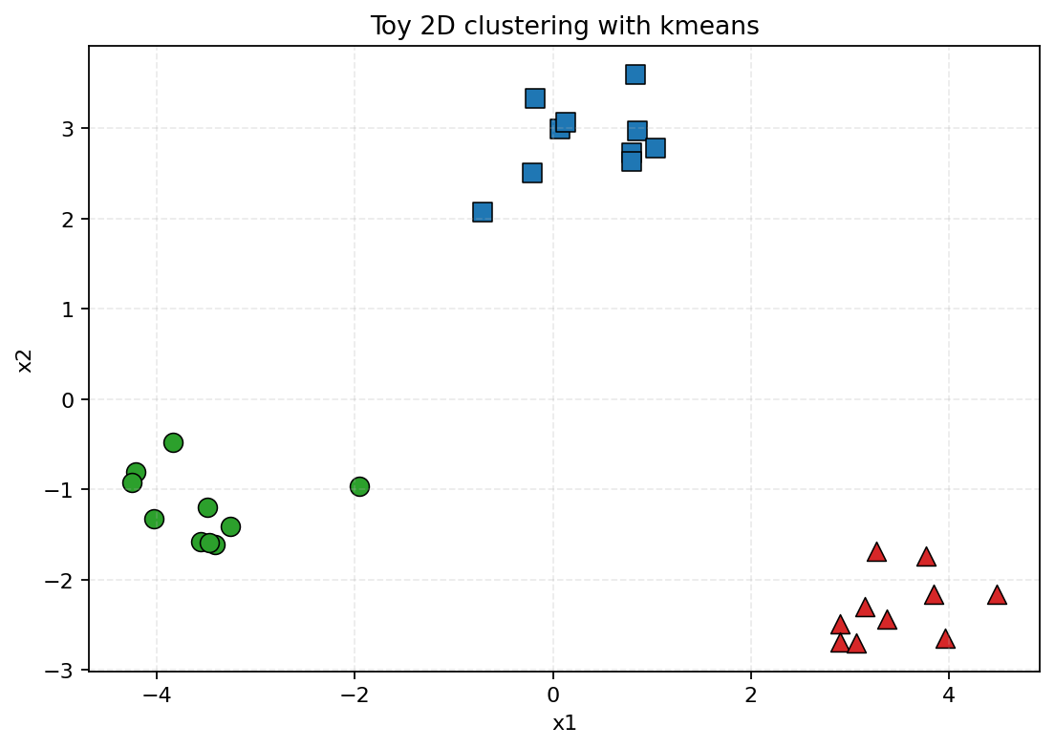
图1 初始点实验（k-means）

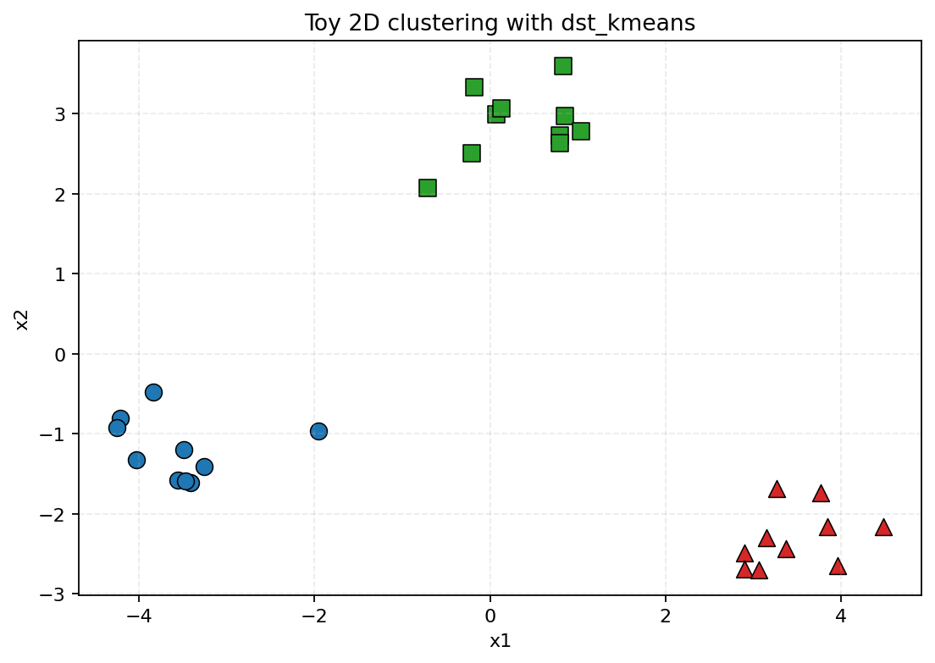
图2 初始点实验（dst_kmeans）

3.2 人脸图像聚类实验
使用 fetch_olivetti_faces 获取 Olivetti Faces 数据集，分别截取前 2 人、前 3 人的样本作为聚类对象。先进行标准化、PCA 降维和行归一化，再执行聚类。可视化时使用 PCA 投影到二维平面，并把对应的人脸图像贴到散点旁边。
可视化如图3、图4所示：

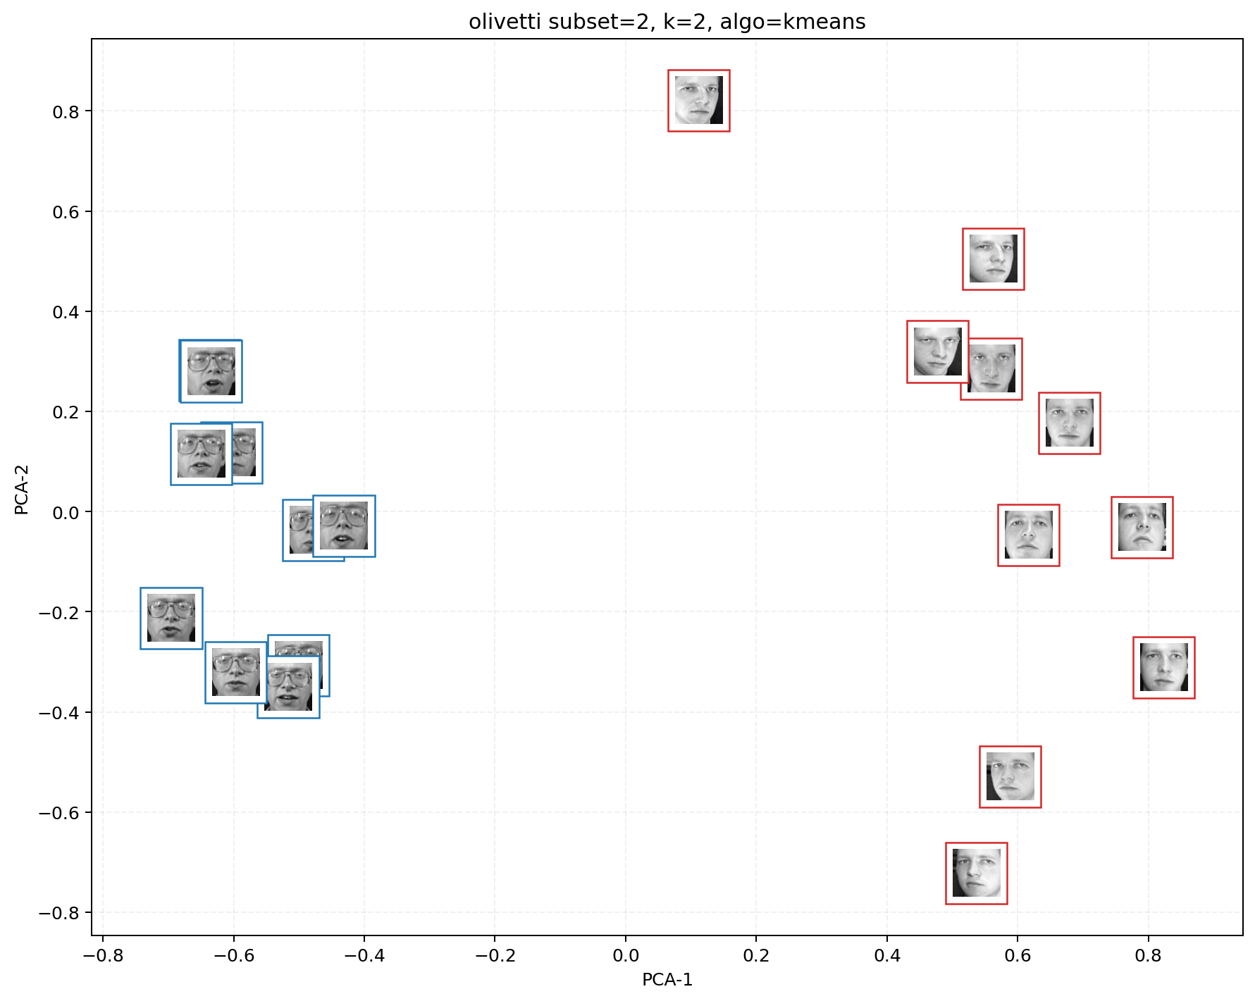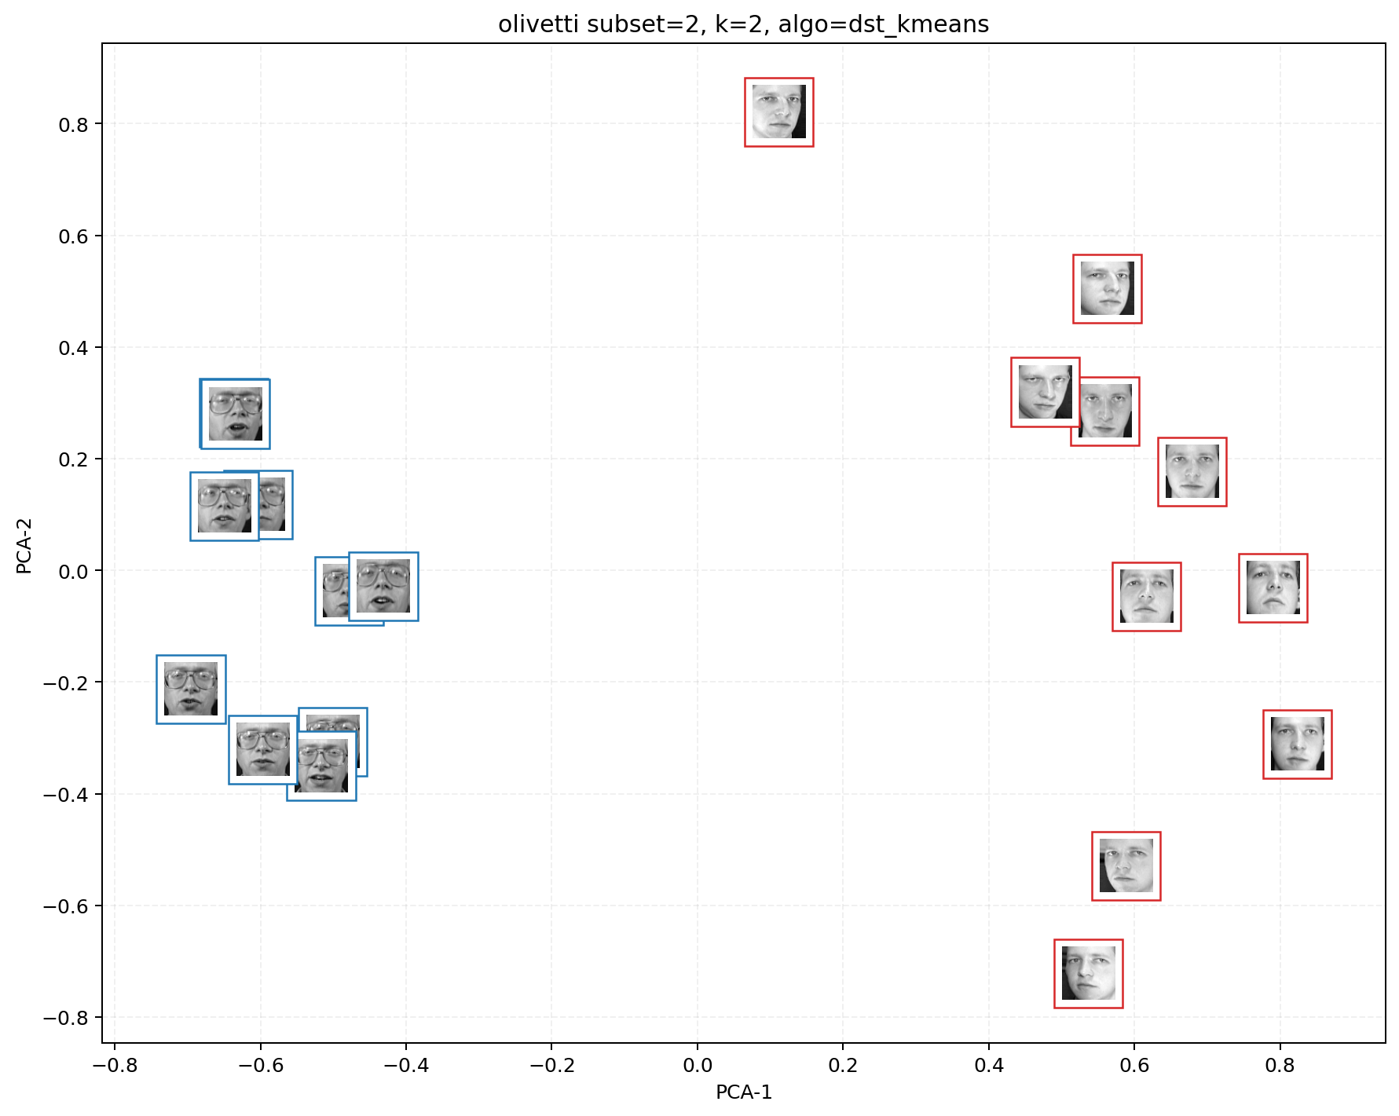
图3 Olivetti Faces两人聚类示例（左：k-means，右：dst_k-means）

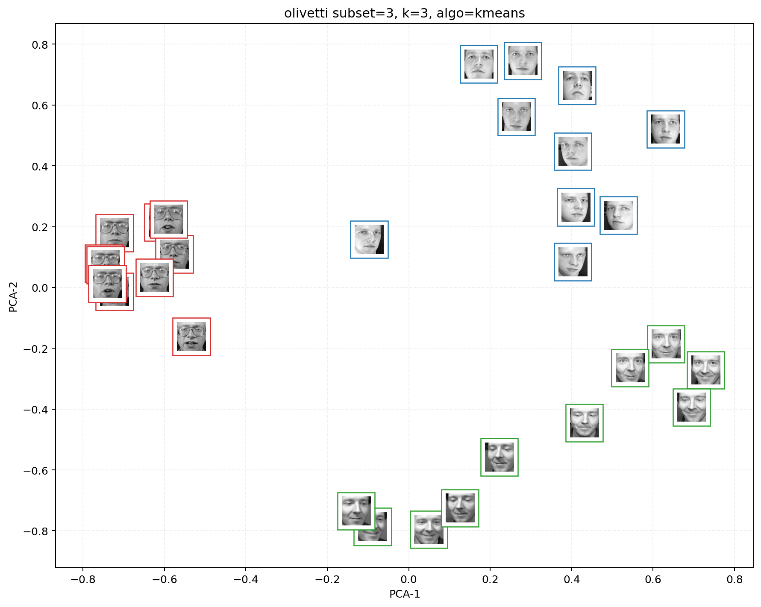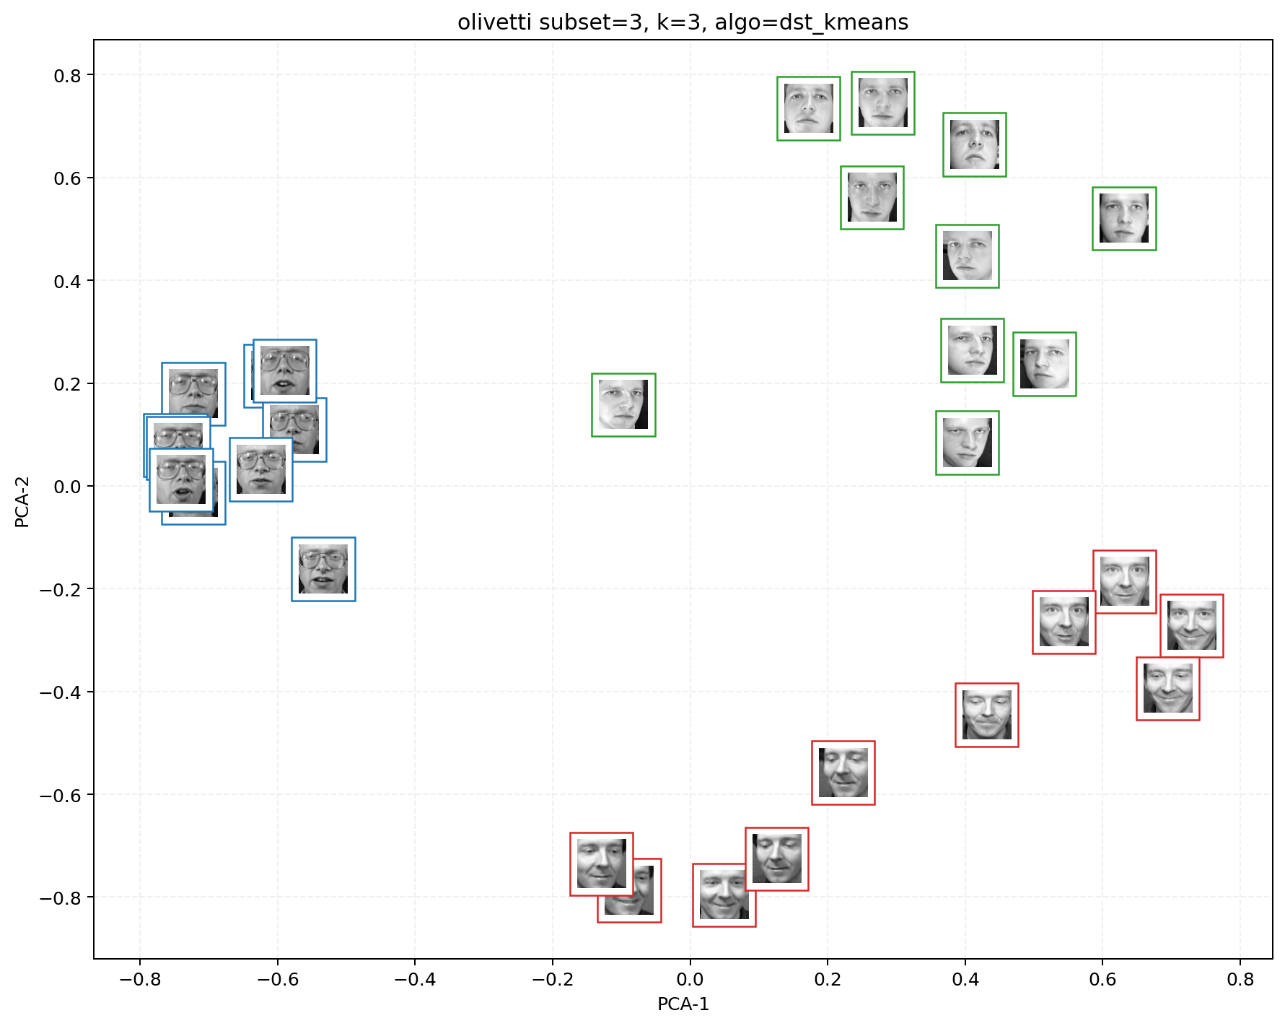
图4 Olivetti Faces三人聚类示例（左：k-means，右：dst_k-means）

3.3 COIL20 旋转物体聚类实验
从 Columbia CAVE 官方 COIL20 数据集中下载 coil-20-proc.zip，分别截取前 2 类、前 3 类旋转物体图像。图像灰度化后展开为向量，再进行标准化、PCA 和聚类。可视化时同样将图像贴在相应点的旁边。

可视化如图5、图6所示：

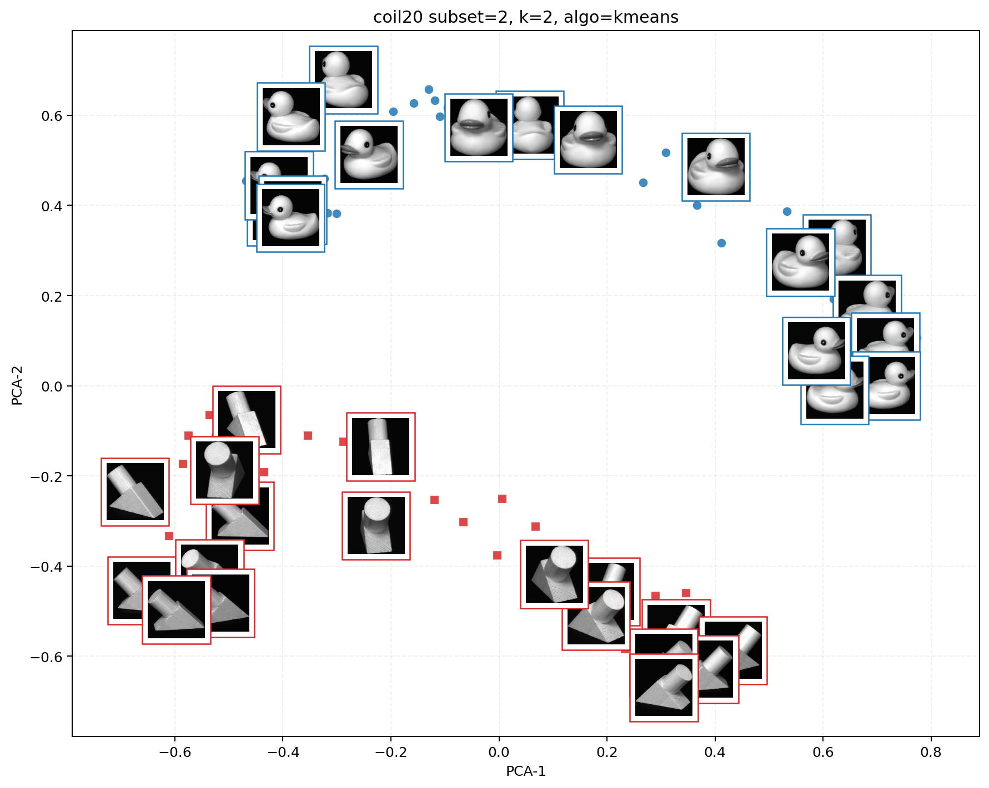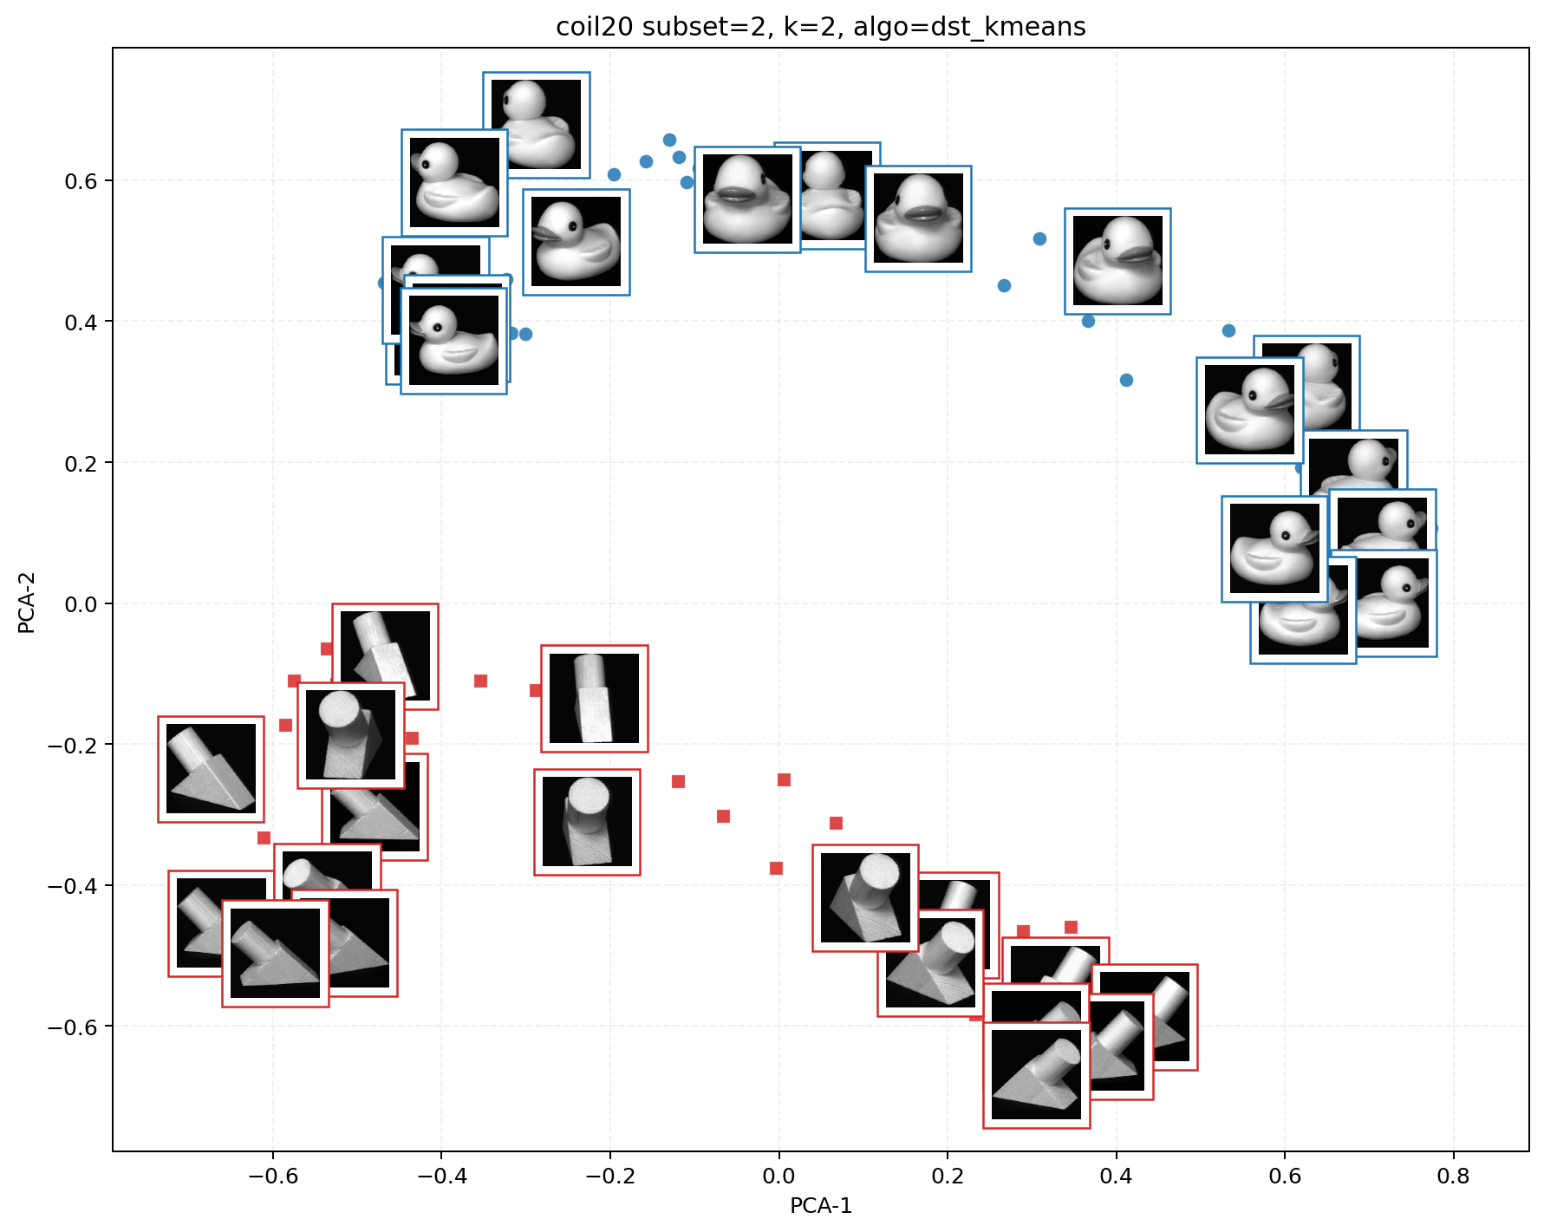
图5 COIL20两类聚类示例（左：k-means，右：dst_k-means）

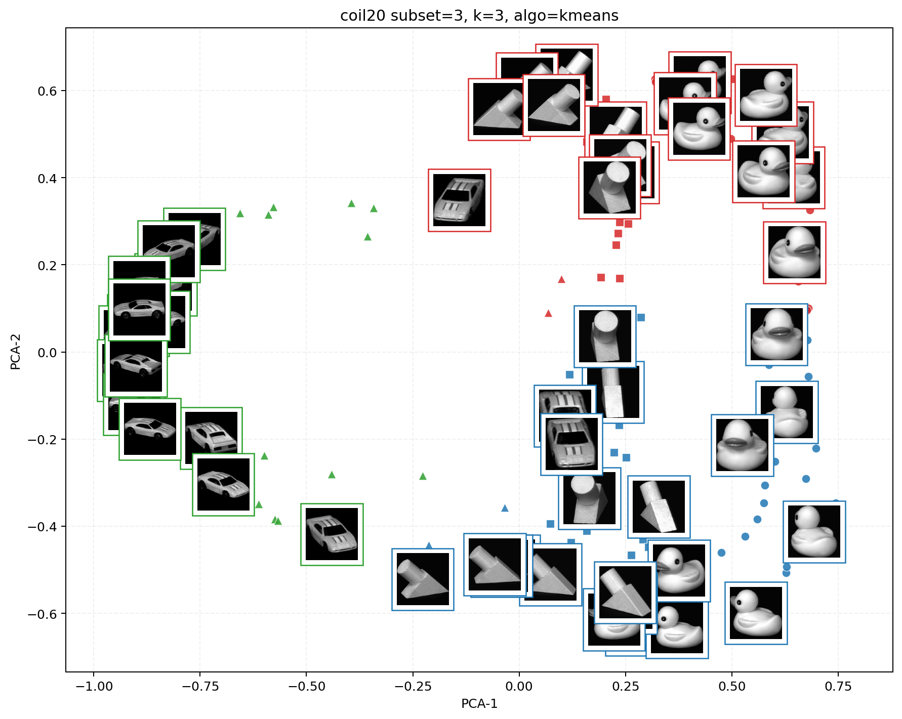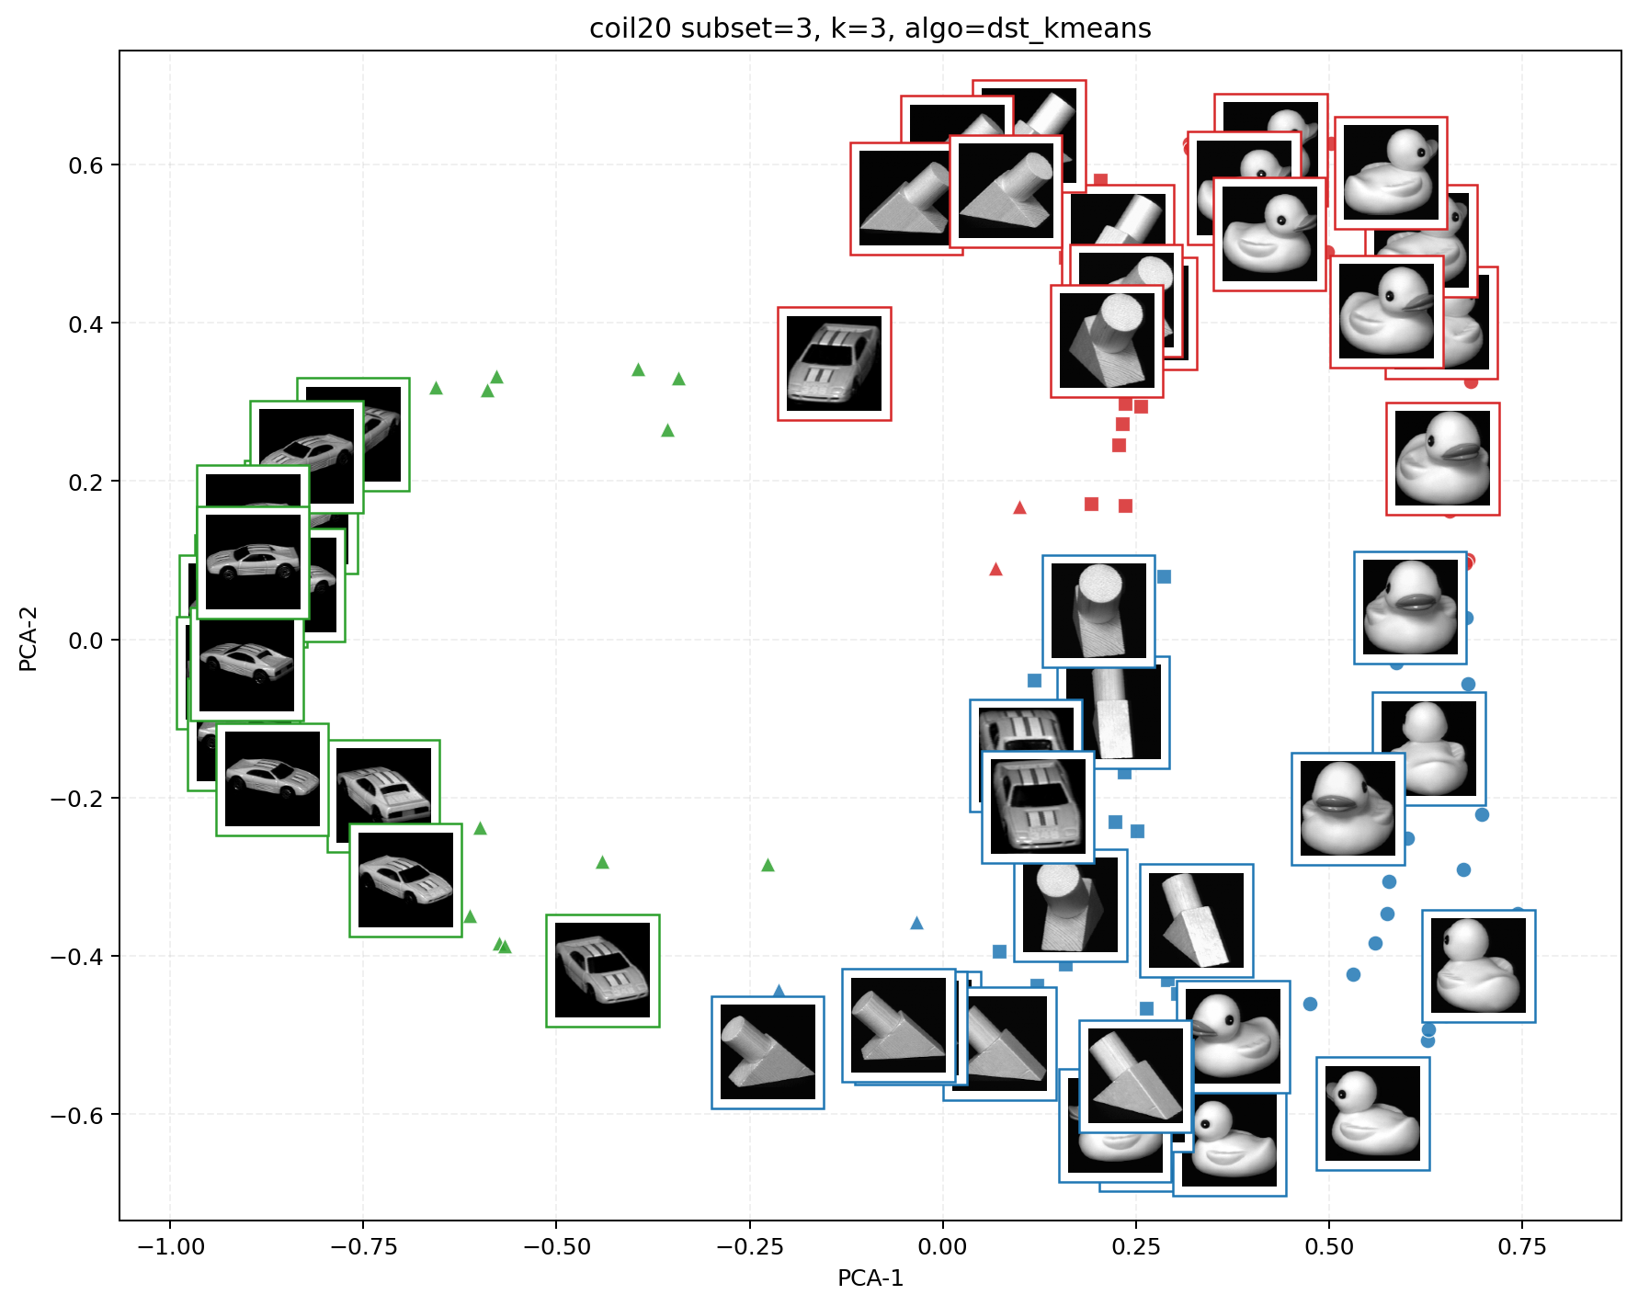
图6 COIL20三类聚类示例（左：k-means，右：dst_k-means）

3.4 实验结果
3.4.1聚类评价指标释义
本次实验采用4 类通用聚类评价指标，全面量化算法效果：
- ACC（聚类精度）：衡量聚类结果与真实标签的匹配程度，取值 0~1，值越高聚类越准确。
- Purity（聚类纯度）：衡量每个簇内样本类别的纯净度，反映簇内样本的一致性。
- ARI（调整兰德系数）：消除随机聚类的影响，衡量聚类结果与真实标签的相似度，取值 [-1,1]，越接近 1 效果越好。
- NMI（标准化互信息）：衡量聚类结果与真实标签的信息依赖程度，取值 0~1，值越高相关性越强。

3.4.2 全量聚类指标结果
表 1 为不同数据集、不同类别数、不同 K 值下，K-means 与 DST-KMeans 的聚类精度（ACC）、纯度（Purity）、调整兰德系数（ARI）、标准化互信息（NMI）指标。
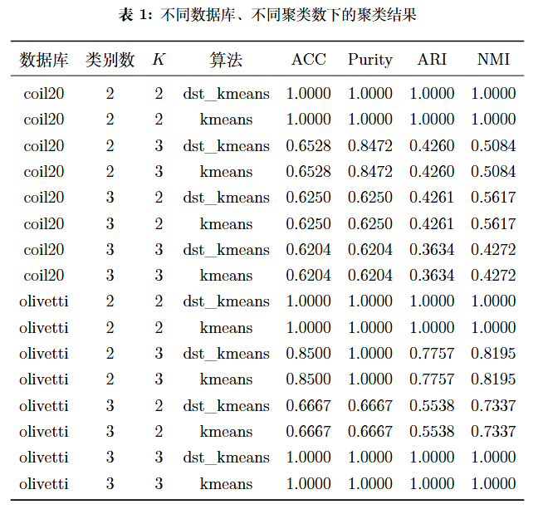

3.4.3 各数据库不同 K 下最佳结果
表 2 为不同数据集、不同真实类别数下，两种算法的最优聚类指标汇总。
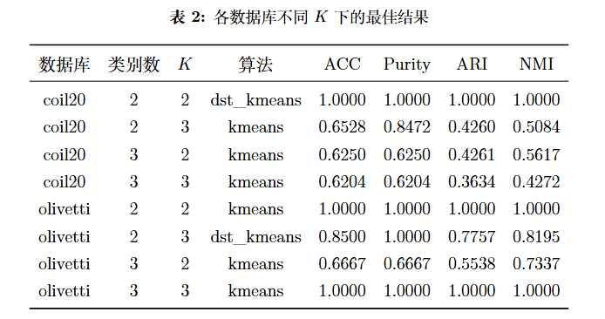

3.5 结果分析
1. 在二维三类点实验中，两种算法都达到了 100% 聚类准确率，说明对结构清晰的小规模样本，K-means 与改进算法都能稳定收敛。
2. 在 Olivetti 人脸子集上，当 K 取真实类别数时，两种算法都取得了 100% 的 ACC；当 K 与真实类别数不一致时，ACC、ARI、NMI 都会下降，说明 K 的选取会直接影响聚类效果。
3. 在 COIL20 旋转物体数据上，经过“多候选初始化 + 无监督选优”改造后，DST-KMeans 已经与普通 K-means 持平；这说明原先的短板主要来自单一次初始化不稳定，而不是密度思路本身完全无效。
4. 从策略选择结果看，DST-KMeans 会在不同数据上自动切换：有时采用密度候选初始化，有时回退到 `k-means++` 候选。这种“保留改进候选，同时允许稳妥回退”的设计更适合课程实验中的小样本图像聚类。
5. 颜色和图像贴片能直观看出哪些样本被分错，图像聚类实验满足“让人一眼看出结果对不对”的要求。

四、实验结论或体会
本次实验完整完成了K-means 原理梳理、二维样本聚类实现、人脸 / COIL20 图像聚类四大核心任务，同时设计并实现了融合密度引导、多候选初始化、截尾加权修正与无监督选优的 DST-KMeans 改进算法。

实验结果表明，加入回退机制与多模型选优后，自设计算法在本实验场景下可达到与传统 K-means 相当的聚类效果，同时保留了优化初始化、提升鲁棒性的探索空间。通过本次实验，我深入理解了划分式聚类的核心逻辑，掌握了聚类算法的代码实现、数据预处理、结果可视化与指标评估方法，也体会到算法优化需结合数据特征，兼顾创新性与实用性。

五、参考文献
[1] MacQueen J. Some Methods for Classification and Analysis of Multivariate Observations[C]. Proceedings of the Fifth Berkeley Symposium on Mathematical Statistics and Probability, 1967.
[2] Arthur D, Vassilvitskii S. k-means++: The Advantages of Careful Seeding[C]. Proceedings of SODA, 2007.
[3] Rodriguez A, Laio A. Clustering by Fast Search and Find of Density Peaks[J]. Science, 2014, 344(6191): 1492-1496.
[4] scikit-learn Developers. `fetch_olivetti_faces` dataset documentation.
[5] Columbia CAVE Laboratory. COIL-20 Object Image Library.

附：代码与结果文件
- 主实验脚本：`scripts/run_all.py`
- 报告生成脚本：`scripts/build_report.py`
- 算法实现：`src/lab5_clustering/algorithms.py`
- 指标结果：`results/metrics.csv`
- 汇总结果：`results/summary.json`
- 图像结果：`results/figures/`

指导教师批阅意见：

成绩评定：

指导教师签字：

年 月 日

备注：

注：1、报告内的项目或内容设置，可根据实际情况加以调整和补充。

